installasi node js

<https://nodejs.org/en/download>

installasi react native

<https://reactnative.dev/docs/environment-setup>

membuat api dengan nodejs express dan mongodb database

<https://www.youtube.com/watch?v=cfuWY46xuJc&list=PLdHg5T0SNpN3EoN3PEyCmPR42Ok_44OFT&index=1>

membuat project react native

1. open command prompt atau terminal
2. arahkan ke directory atau folder yang diinginkan dengan command

cd <directory>

1. gunakan perintah untuk membuat project

npx react-native init <namaProject>

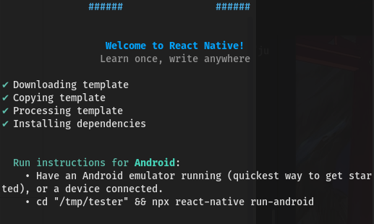

1. jika sudah selesai masuk ke folder project dengan

cd <namaProject>

1. untuk menjalankan gunakan

npx react-native run-android

1. tunggu hingga selesai, kemudian lanjutkan dengan

npx react-native start

nb : jika tidak menggunakan emulator

sebelum menjalankan pastikan pastikan handphone terkoneksi

cek dengan command

adb devices

jika muncul berarti sudah terkoneksi

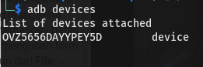

pembuatan aplikasi E-Jurnal

1. menginstall library atau package <https://www.npmjs.com/> dengan

npm install <namaPackage> atau dengan npm i <namaPackage>

package yang di perlukan

* axios

(untuk mengkonsumsi api atau jika tidak bisa menggunakan fetch)

* nativewind
* tailwindcss
* twrnc

(untuk menggunakan tailwindcss di react native <https://tailwindcss.com/docs>)

* firebase
* @react-native-firebase/app
* @react-native-firebase/database

(untuk koneksi ke firebase <https://firebase.google.com/docs/database/web/start>

<https://firebase.google.com/docs/auth/web/start>)

* @react-navigation/native
* @react-navigation/native-stack

(untuk navigasi antar halaman)

* @react-navigation/bottom-tabs

(untuk navigasi antar halaman dengan bottom tabs)

* @react-native-async-storage/async-storage

(untuk menyimpan data / cache ke lokal storage hp)

* @fortawesome/react-native-fontawesome
* @fortawesome/fontawesome-svg-core
* @fortawesome/free-brands-svg-icons
* @fortawesome/free-regular-svg-icons
* @fortawesome/free-regular-svg-icons
* react-native-svg-transformer
* react-native-svg

( untuk icon dari fontawesome<https://fontawesome.com/>)

* react-native-linear-gradient

(untuk membuat background gradient <https://www.npmjs.com/package/react-native-linear-gradient>)

* react-native-webview

(untuk menampilkan halaman website <https://reactnative.dev/docs/0.61/webview>)

install langsung dengan

npm i axios @fortawesome/fontawesome-svg-core @fortawesome/free-brands-svg-icons @fortawesome/free-regular-svg-icons @fortawesome/free-solid-svg-icons @fortawesome/react-native-fontawesome @react-native-async-storage/async-storage @react-native-community/blur @react-native-firebase/app @react-native-firebase/database @react-navigation/bottom-tabs @react-navigation/native @react-navigation/native-stack firebase nativewind react react-native react-native-linear-gradient react-native-loading-spinner-overlay react-native-paper react-native-safe-area-context react-native-screens react-native-select-dropdown react-native-svg react-native-svg-transformer react-native-vector-icons react-native-webview tailwindcss tailwindcss-rn twrnc

1. jika menggunakan VS CODE

install extension

* ES7 React/Redux/React-Native/JS snippets
* ES7+ React/Redux/React-Native/JS snippets
* JavaScript (ES6) code snippets
* Prettier - Code formatter
* Simple React Snippets
* Tailwind CSS IntelliSense

1. jalankan npx tailwindcss init untuk membuat file tailwind.config.js
2. edit file tailwind.config.js

content: [],

menjadi

content: ['./App.{js,jsx,ts,tsx}', './src/**/*.{js,jsx,ts,tsx}'],

1. edit file <namaProject>/android/app/src/main/java/com/<namaProject>/MainActivity.java tambahkan

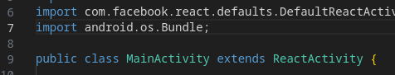

import android.os.Bundle;

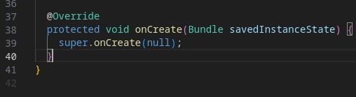

@Override

protected void onCreate(Bundle savedInstanceState) {

super.onCreate(null);

}

1. edit file <namaProject>/android/app/src/main/java/com/<namaProject>/MainApplication.java tambahkan

import com.reactnativecommunity.webview.RNCWebViewPackage;

1. membuat struktur folder

* <namaProject>
  + src
    - assets
    - components
    - config
      * DATA
      * index.js
      * FIREBASE
      * index.js
      * helper
      * index.js
    - navigation
    - index.js
    - pages
    - router
      * index.js
      * App.js

1. pindahkan file <namaProject>/App.jsx / <namaProject>/App.tsx ke folder src <namaProject>/src/App.jsx
2. edit file <namaProject>/index.js

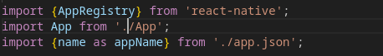

menjadi

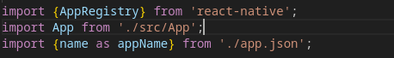

1. mengedit file <namaProject>/src/App.jsx
2. membuat dan mengedit file <namaProject>/src/config/index.jsx
3. membuat dan mengedit file <namaProject>/src/router/index.jsx
4. membuat dan mengedit file <namaProject>/src/config/DATA/storageHelper.jsx
5. membuat dan mengedit file <namaProject>/src/pages/Onboarding.jsx
6. membuat dan mengedit file <namaProject>/src/pages/LogIn.jsx
7. membuat dan mengedit file <namaProject>/src/pages/SignUp.jsx
8. membuat dan mengedit file <namaProject>/src/navigation/index.jsx
9. membuat dan mengedit file <namaProject>/src/pages/Home.jsx
10. membuat dan mengedit file <namaProject>/src/components/Card.jsx
11. membuat dan mengedit file <namaProject>/src/components/SmallCard.jsx
12. membuat dan mengedit file <namaProject>/src/pages/Absensi.jsx
13. membuat dan mengedit file <namaProject>/src/pages/Jurnal/index.jsx
14. membuat dan mengedit file <namaProject>/src/pages/Jurnal/IsiJurnal.jsx
15. membuat dan mengedit file <namaProject>/src/pages/Jurnal/DetailJurnal.jsx
16. membuat dan mengedit file <namaProject>/src/pages/Profile.jsx
17. jika ingin merubah icon aplikasi (<https://www.youtube.com/watch?v=HdA0uxlLXfo>)